Муниципальное автономное общеобразовательное учреждение
лицей №7 г. Томска

Организация профориентационной деятельности
в классах физико-математического
и информационного профилей

Авторы:
Козлова Е.Г., учитель информатики
МАОУ лицея №7 г. Томска
Фатькина С.Е., учитель информатики
МАОУ лицея №7 г. Томска

Томск - 2017

Оглавление

Пояснительная записка 3
Организация профориентационной деятельности 6
Оценка внедрения инновации 11
Приложения 12

Пояснительная записка

Основная задача школы - воспитание личности, способной адаптироваться в современном обществе. Отсюда вытекает и задача, в первую очередь, стоящая перед учителем, – не только «насыщение» учеников определённым объёмом знаний, но и развитие личностного потенциала, стремления к поиску и самоопределению.
Анализ современного состояния общественной жизни свидетельствует о том, что обществу необходимы личности, важнейшими качествами которых «становятся инициативность, способность творчески мыслить и находить нестандартные решения, умение выбирать профессиональный путь, готовность обучаться в течение всей жизни».

Актуальность

Проблема подготовки школьников к личностному и профессиональному самоопределению в современных социально-экономических условиях развития российского общества становится все более актуальной, что обусловлено несколькими обстоятельствами:
1. Необходимостью реализации ФГОС, одной из стратегических целей которого является готовность выпускника основной школы к выбору профессии и построению личной профессиональной перспективы и планов (Кондаков А.М.), реально связанных с показателями профессионального самоопределения личности старшеклассников.
2. Существованием вероятности ошибочного или неправильного самостоятельного выбора выпускниками школ будущей профессии.
3. Преодолением противоречия между объективно существующими потребностями общества в сбалансированной структуре кадров и неадекватно этому сложившимися субъективными профессиональными устремлениями молодежи.
Противоречие, на решение которого направлена инновация: предъявляемые требования рынка труда к специалисту и готовность обучающегося к будущему профессиональному выбору. Современная экономическая обстановка, рост интенсивности труда специалиста практически любой отрасли предполагают изменение требований и к профессиональному работнику, от которого требуется высокий профессионализм, выносливость, мобильность, ответственность и постоянное профессиональное совершенствование. В связи с этим возникают схожие требования к развитию и формированию данных качеств у будущих профессионалов еще на этапе допрофессиональной деятельности, в процессе обучения от школы до ВУЗа.
В то же время всем ясно, что профессиональный выбор, сделанный с учетом таких факторов, как запрос рынка труда, требования профессии к человеку и его индивидуальным особенностям - становятся важнейшими условиями успешного освоения профессии, гармоничного вхождения в трудовую деятельность, формирования конкурентоспособного профессионала, в конечном счете – благополучия его семьи.
Профориентационная деятельность помогает развивать компетенции обучающихся, намеченные в стандартах нового поколения, реализуя тем самым важное направление - развитие готовности к инновационной и организационной деятельности в условиях формирования индивидуальной траектории развития и выбора профессионального будущего.

Цель - организация профориентационной работы среди учащихся физико-математического и информационного профилей, направленной на содействие осознанному выбору профиля обучения, а в дальнейшем – и профессии.

Задачи:
- Способствовать развитию готовности к профессиональному самоопределению обучающихся.
- Формировать проектную компетенцию обучающихся посредством создания продуктов творческой деятельности.

Новизна состоит в следующих позициях:
- содействие осознанию обучающимися правильности выбора профиля обучения;
- ознакомление с факультетами Томских ВУЗов, обучающих по специальностям физико-математического и информационного профилей;
- определение интересов, возможностей, склонностей к определенному профессиональному виду деятельности;
- составление списка профессий информационного и физико-математического профилей, наиболее востребованных на рынке труда на сегодняшний день и в будущем.

Практическая реализация осуществляется в проведении бесед, лекций, профессиональных проб, посещении выставок, мастер-классов, экскурсий.

Оценка эффективности осуществляется с помощью следующих критериев:
1. Достаточная информация о профессии и путях ее получения. Без ясного представления о содержании и условиях труда в избираемой профессии школьник не сможет сделать обоснованного ее выбора. Показателем достаточности информации в данном случае является ясное представление им требований профессии к человеку, конкретного места ее получения, потребностей общества в данных специалистах.
2. Потребность в обоснованном выборе профессии. Показатели сформированности потребности в обоснованном выборе профессии — это самостоятельно проявляемая школьником активность по получению необходимой информации о той или иной профессии, желание (не обязательно реализуемое, но проявляемое) пробы своих сил в конкретных областях деятельности, составление своего профессионального плана.
3. Уверенность школьника в социальной значимости труда, т. е. сформированное отношение к нему как к жизненной ценности. По данным исследований жизненных ценностей учащихся 8-11 классов отношение к труду как к жизненной ценности прямо соотносится у них с потребностью в обоснованном выборе профессии.
4. Степень самопознания школьника. От того, насколько глубоко он сможет изучить свои профессионально важные качества, во многом будет зависеть обоснованность его выбора. При этом следует учитывать, что только квалифицированный специалист может дать школьнику достаточно полную и адекватную информацию о его профессионально важных качествах.

Устойчивость проекта обеспечена реализацией механизма взаимодействия с Центром планирования карьеры (ЦПК), ВУЗами г.Томска:
- использованием ресурсов ЦПК и ВУЗов для повышения эффективности взаимодействия всех участников образовательной профориентационной деятельности;
- формированием новых подходов к содержанию образовательной профориентационной деятельности;
- распространением опыта реализации образовательной профориентационной деятельности;
- наличием единомышленников и последователей.

Перспективами развития проекта могут стать:
- продолжение деятельности с новыми группами обучающихся;
- привлечение обучающихся гуманитарного, естественнонаучного профилей, так как информационные технологии все шире используются в различных профессиях;
- формирование модели профориентационной деятельности образовательного учреждения;
- расширение деятельности за счет социального партнерства.

Организация профориентационной деятельности

Федеральный государственный образовательный стандарт ориентирован на развитие личности выпускника («портрет выпускника основной школы»), где, наряду с другими характеристиками, указано следующее требование: «…выпускник основной школы должен ориентироваться в мире профессий, понимать значение профессиональной деятельности для человека в интересах устойчивого развития общества и природы». Поэтому одна из главных задач каждого учителя - помочь детям найти себя в будущем.
Трудности выбора дальнейшего образования и профессии обусловлены во многом личностными проблемами подростков, неосведомленностью об основах самопознания и личностного роста, несформированностью представлений об экономике, производстве. Без решения этих вопросов невозможен обоснованный выбор профессии, успешная социальная адаптация, семейное благополучие.
Требования, предъявляемые к обучающемуся как будущему специалисту, предполагают становление самого школьника в активную жизненную позицию, понимание им необходимости самообразования и саморазвития.
В девятом классе наиболее остро встает вопрос личностного и профессионального самоопределения. Основной проблемой самоопределения, в том числе и социально-профессионального, является проблема выбора. Учащиеся старшей школы оказываются в ситуации необходимости осуществления выбора способа продолжения образования после 9 класса и направления получения образования и будущей профессии после окончания школы. Как показывает практика и многочисленные исследования, обучающиеся часто не готовы принимать ответственность, имеют туманное, нереалистичное представление о будущем, испытывают сложности при осознании собственных индивидуальных особенностей, целей, мотивов поведения. Остро встает проблема самоорганизации из-за большого объема задач, которые ставит перед девятиклассниками образовательная и социальная система. Профориентационная работа с обучающимися позволит им структурировать и спланировать свою образовательную деятельность, построить образ желаемого будущего, осознать и поставить ближайшие и перспективные цели, опираясь на приобретенные знания.
Десятый-одиннадцатый классы отличаются знакомой многим педагогам юношеской прагматичностью. По развитию ключевых компетентностей во многих случаях десятиклассники опережают своих «коллег» из 8, 9 класса. Но в десятом классе существует другая острая проблема: процесс обучения в десятом классе, не смотря на повышенную интенсивность и углубленность обучения, рождает у десятиклассников ощущение «затянутости» образования. Часто снижается интерес к непрофильным предметам, возникают ощущения бессмысленности некоторых форм обучения, недовольство школой, при этом часто присутствует нереалистичное представление о предпочитаемых профессиях. Как отмечают современные исследователи, процесс обучения после 9 класса часто не соответствует возрастным психологическим особенностям обучающихся: потребности в автономии, самостоятельности не находят своего естественного удовлетворения, что часто приводит к развитию инфантильной позиции.
В настоящее время существует «государственная система» профессиональной ориентации и поддержки населения, представляющая собой совокупность государственных органов, организаций и учреждений. В тоже время практическую работу в учреждениях общего и среднего образования осуществляют психологи и заместители директора по учебной и воспитательной работе, которым большой перечень должностных обязанностей и высокая численность обучающихся не позволяют в должной мере, персонифицировано и квалифицированно, осуществлять целенаправленное психодиагностическое обследование в профориентационных целях с охватом максимального количества обучающихся.
Частично разрешить эту проблему могут учителя-предметники и классные руководители среднего и старшего звеньев, проводя профориентационную работу в соответствии с профилем преподаваемого предмета. Профориентационная деятельность учителя оказывает помощь не только обучающимся в выборе дальнейшей стратегии своего образования, но и самому педагогу дает возможность способствовать мотивации учеников на изучение ими своего предмета.
В последние десятилетия старшеклассники несколько лет подряд на первое место ставят профессии юриста, экономиста, менеджера. Большинство выпускников не имеют ясной профессиональной перспективы, более 40 % находятся в состоянии ярко выраженного стресса, связанного с выбором дальнейшего профессионального пути. В тоже время на сегодняшний день наблюдается дефицит квалифицированных кадров ИТР в различных отраслях профессиональной деятельности.
Администрацией Томской области в октябре 2014 года принято Постановление об утверждении государственной программы «Развитие инновационной деятельности и науки в Томской области», в которой большое внимание уделено развитию информационных технологий. В соответствии с программой, в период с 2015 по 2020 годы в деятельность исполнительных органов государственной власти Томской области активно внедряются информационно-коммуникационные технологии, в связи с чем повышается спрос на ИКТ-специалистов. Особая экономическая зона технико-внедренческого типа «Томск» также нуждается в резидентах, профессии которых связаны с нанотехнологиями, ИК-технологиями и электроникой.
Все это позволяет учителю физико-математического и информационного профиля ориентировать и способствовать выбору профессии учениками, как на уроках, так и во внеурочной деятельности.
Профориентационная работа с обучающимися физико-математического и информационного профилей ведется по следующим направлениям.
Модуль 1 - Место и роль информационных технологий (IT) в жизни человека предусматривает проведение лекций, бесед, подготовку докладов по темам «Тренды, перспективы развития IT», «Обзор самых интересных и востребованных IT- профессий», «Рынок труда для молодых IT – специалистов», «IT – специальности в Томских ВУЗах» и т.п., а также уроков информатики в рамках всероссийской акции «Час кода».
Модуль 2 ориентирован на взаимодействие с Центром планирования карьеры города Томска через участие в образовательной программе «Планирование карьеры – путь к успеху», в рамках которой в течение учебного года проходят мастер-классы, тренинги, профессиональные пробы.
Модуль 3 реализует взаимодействие с ВУЗами города Томска и Северска и предусматривает посещение экскурсий, суперкомпьютерных центров, институтов, лабораторий и т.п., участие в мастер-классах, конференциях, неделях «высоких технологий» и других мероприятиях.
В рамках Модуля 4 - Участие в городских и региональных выставках, форумах IT – направленности посещаются ежегодные выставки научных достижений молодых ученых ТУСУРа «Post.Up», осуществляется участие в работе ежегодного форума молодых ученых U-NOVUS с посещением выставочных экспозиций и мастер-классов.
Завершает деятельность в конце учебного года Модуль 5, который предусматривает разработку web-квеста по итогам профориентационной работы. Обучающиеся создают компьютерные презентации, web-сайты, в которых представлены результаты их деятельности в рамках профориентационной работы; составляют «Атлас новых профессий», которые появятся в ближайшее время и будут востребованы в связи с развитием ИК-технологий. В дальнейшем учителю-предметнику удобно воспользоваться работами обучающихся старших классов на отдельных уроках у восьмиклассников с целью помощи в определении и выборе ими дальнейшего предпрофиля, а затем и профиля обучения.

Анализируя деятельность по организации профориентационной работы в классах информационного и физико-математического профилей, проводившуюся в течение пяти лет, можно наблюдать следующие результаты:
- стремление не только посещать, но и активно участвовать в различных мероприятиях в рамках профориентационной деятельности;
- увеличение количества поступивших в заведения среднего и высшего образования по физико-математическому и информационному профилю;
- возрастание интереса к изучению информатики;
- повышение профессиональной компетенции учителей-предметников, которые в силу своей занятости не всегда могут получать своевременно актуальную информацию о современных разработках и открытиях, о новых профессиях и специальностях, в то время как реализация программы профориентационной деятельности позволяет вместе с обучающимися участвовать в различных мероприятиях, узнавать новое, расширять свои познания в области преподаваемого предмета;
Об устойчивых положительных результатах свидетельствуют следующие факты:
- увеличение количества обучающихся, участвующих в различных профориентационных мероприятиях (лицеисты из других профильных классов очень часто посещают с нами экскурсии, выставки и пр.);
- положительная или стабильная динамика следующих показателей:
1) количество обучающихся, убедившихся в правильности выбора профиля обучения – 92-99%;
2) количество обучающихся, поступивших в высшие и средние учебные заведения на профильные факультеты после окончания лицея –89-98%.
Кроме вышеперечисленных критериев у лицеистов, охваченных профориентационной деятельностью, наблюдается повышение мотивации к изучению информатики и информационно-коммуникационных технологий.
Анализируя проводимую профориентационную работу, можно наблюдать стабильную и положительную динамику по следующим критериям:
- вовлеченность обучающихся в мероприятия по профориентации;
- влияние на выбор дальнейшего профиля обучения;
- поступление после окончания лицея в средние и высшие учебные заведения на профильные факультеты.

Критерий 1 Вовлеченность обучающихся в мероприятия по профориентации

Охват профориентационной деятельностью обучающихся из классов (групп) информационного и физико-математического профилей осуществляетсяся по желанию лицеистов, так как основные мероприятия проводятся во внеурочное время. В таблице представлено количество обучающихся в профильных классах и количество участников различных мероприятий.

Класс | 2012 - 2013 |  | 2013 – 2014 |  | 2014 – 2015 |  | 2015-2016
 | кол-во в классе | кол-во участни-ков | кол-во в классе | кол-во участни-ков | кол-во в классе | кол-во участни-ков | кол-во в классе | кол-во участни-ков
9 | 12 | 8 | 18 | 16 | 29 | 28 | 57 | 52
10 | 27 | 22 | 25 | 23 | 14 | 14 | 24 | 23
11 | 23 | 19 | 27 | 26 | 24 | 23 | 14 | 14
ИТОГО: | 62 | 49 (79%) | 70 | 65 (93%) | 67 | 65 (97%) | 95 | 89 (94%)

Из таблицы и графика можно наблюдать стабильную динамику вовлеченности лицеистов в профориентационные мероприятия.
В 2012-2013 учебном году в лицее не было предпрофильных девятых классов, деятельность с обучающимися этой параллели проводилась в рамках предпрофильной группы. В 2014-2015 и 2015-2016 учебных годах на базе 10-11 классов создана профильная физико-математическая группа, поэтому обучающихся только 14 человек.
В этом учебном году в лицее функционируют 10 и 11 физико-математические классы, 10 информационный, 9 физико-математический класс и информационно-технологическая группа.
Нужно отметить, что участие в мероприятиях по профориентационной деятельности, проводимых во внеурочное время, добровольное, но, тем не менее, на них присутствуют стабильно 70-80% от общего числа обучающихся профильных физико-математических и информационных классов.
Обзор мероприятий по профориентационной деятельности можно увидеть в Приложении 1.
Старшеклассники, охваченные профориентационной деятельностью, не только активно посещают мероприятия, но и успешно участвуют в конкурсах профессиональной направленности. Результаты участия можно увидеть в Приложении 2.

Критерий 2 Влияние на выбор дальнейшего профиля обучения

По итогам профориентационной деятельности в девятых классах в 2013-2014, 2014-2015 и 2015-2016 учебных годах отмечено, что, как правило, все обучающиеся физико-математического и информационного профилей подают заявления в десятый класс соответствующего профиля, за исключением нескольких человек, решивших продолжить свое обучение в других образовательных учреждениях.

Критерий 3 Поступление после окончания лицея в средние и высшие учебные заведения на профильные факультеты

В приведённой ниже таблице указано количество выпускников лицея, поступивших в средние и высшие учебные заведения на профильные факультеты, участвовавших в профориентационной деятельности.

Наименование учебного заведения | 2013 | 2014 | 2015 | 2016
ТГУ | 4 | 6 | 7 | 9
ТУСУР | 3 | 7 | 6 | 7
ТПУ | 7 | 7 | 7 | 8
ТГПУ | 2 | 3 | 2 | 4
ТГАСУ | 1 | 2 | 1 | 1
МСХА | - | - | 1 | -
ТПТ | - | - | 1 | -
ТТИТ | - | - | 2 | -
СибГУТИ | - | - | 1 | -

Сопоставив данные о поступлении в ВУЗы с общим количеством обучающихся одиннадцатых классов, участвовавших в программе по профориентации, можно увидеть следующее:

Поступление в ВУЗы | 2013 | 2014 | 2015 | 2016
Количество участников программы | 19 | 26 | 23 | 21
Количество поступивших в ВУЗ на профильный факультет | 17  (89%) | 25  (96%) | 23  (100%) | 21  (100%)

В таблицах прослеживается положительная динамика поступления выпускников лицея на профильные информационные и физико-математические факультеты томских ВУЗов, причем в 2015 году четверо девятиклассиков, захотевших продолжить свое обучение в заведениях среднего профессионального образования, также выбрали профильные факультеты. Все это говорит о положительных эффектах и стабильности результатов инновационной деятельности.

Оценка внедрения инновации

Администрацией лицея отмечено положительное влияние инновации на учебно-воспитательный процесс. В этом учебном году профориентационная деятельность продолжается, ею охвачены четыре профильных класса: два девятых – физико-математический и информационный, десятые физико-математический и информационно-технологический и одиннадцатый физико-математический класс.
Отмечено, что кроме посещения профориентационных мероприятий, обучающиеся активно принимают участие и в конкурсах, связанных с профориентационной деятельностью.
Опыт работы по профориентационной деятельности «Профориентационная составляющая физико-математического образования старшеклассников» был представлен на областном семинаре «ФГОС старшей школы: традиции и инновации». (Приложение 3)
В качестве оценки инновации и результатов ее внедрения, приводим отзывы учащихся и их родителей, а также факты общественного признания достигнутых результатов. (Приложение 4)

Список литературы

- Национальная образовательная инициатива "Наша новая школа". Указ Президента Российской Федерации Д.А. Медведева, Пр-271 от 04 февраля 2010
- Поташник М.М., Левит М.В. Как помочь учителю в освоении ФГОС., - М. «Педагогическое общество России», 2015
- Вьюгова Т.С. Осознанный выбор образовательной траектории как результат адекватной оценки старшеклассником его предпрофессиональных компетенций // Интернет-журнал "Эйдос". - 2005. - 10 сентября. http://www.eidos.ru/journal/2005/0910-05.htm
- Вьюгова Т. С., Шамина О. Б. Целеполагание учащихся по отношению к профильному обучению. // Интернет-журнал "Эйдос". - 2007. - 22 февраля. http://www.eidos.ru/journal/2007/0222-20.htm.
- Постановление Администрации Томской области от 30.10.2014 N 414а
(ред. от 22.03.2016) «Об утверждении государственной программы «Развитие инновационной деятельности и науки в Томской области».
- Он-лайн тесты на определение профессионально-личностной направленности. http://vsetesti.ru/etest/профориентация.

Приложения
Приложение 1.

Городская программа «Планирование карьеры – путь к успеху»
Квест - игра «Мир профессий» (ЦПК)

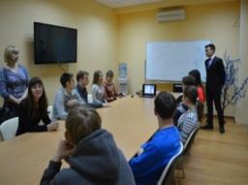 | 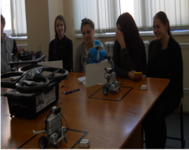 | 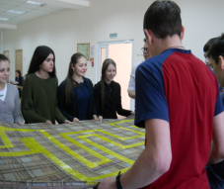

Городская программа «Я профессионал»
(ЦПК совместно с Институтами кибернетики, физики высоких технологий, неразрушающего контроля НИ ТПУ)

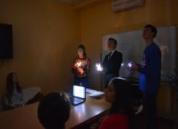 | 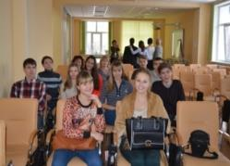 | 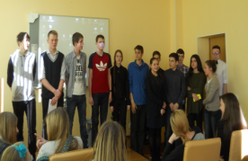

Фестиваль науки НИ ТПУ, тренинг в Учебно-научной лаборатории "Полигон инженерного предпринимательства"

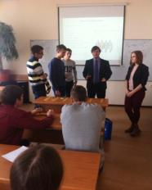 | 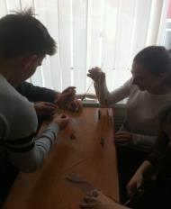 | 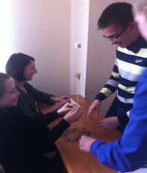

Инженерные соревнования по конструированию инженерных сооружений, ТУСУР
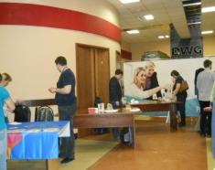 | 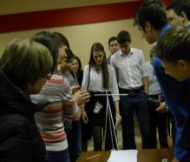 | 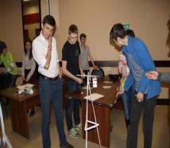

День рождение факультета информатики (НИ ТГУ)
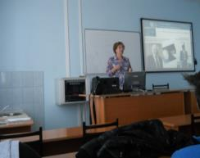 | 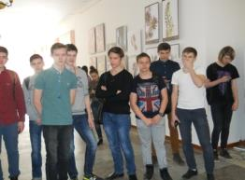 | 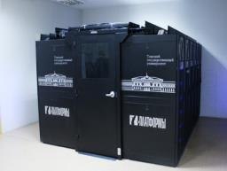

Форум – конкурс «Образовательный Форсайт+20»
«Высокие технологии и профессии будущего» (НИ ТГУ)
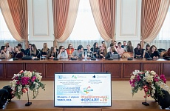 | 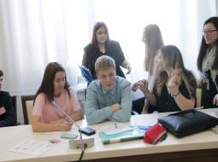 | 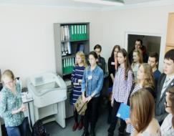

Северский Технологический институт национального исследовательского ядерного университета (МИФИ)
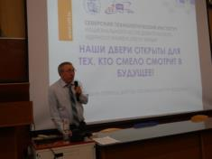 | 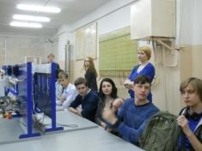 | 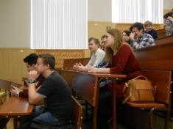

«Рост.Up!» - выставка молодых ученых ТУСУРа
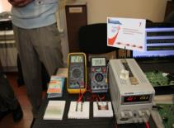 | 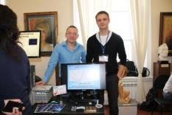 | 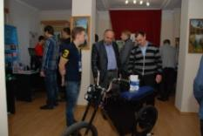

Форум молодых ученых U-NOVUS
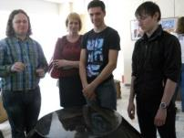 | 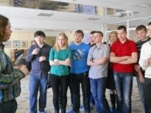 | 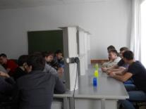

Конференция TEDxTomsk “Сделано в будущем»
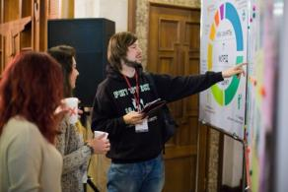 | 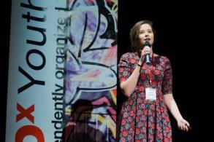 | 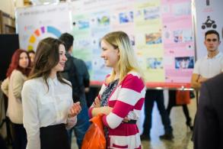

V Неделя высоких технологий и технопредпринимательства
(экскурсия в Информационный центр по атомной энергии, экспериментальная сессия «Чародеи XXI века»)

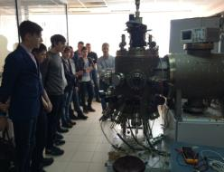 | 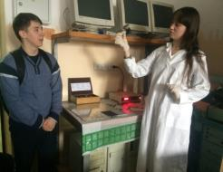 | 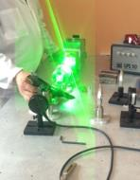

Городской профориентационный проект
«Город профессий 2016»

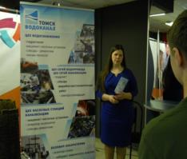 | 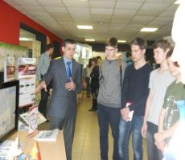 | 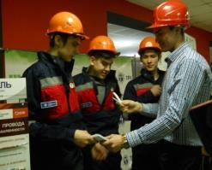

II Всероссийский образовательный форум-конкурс
«Новое поколение – ресурс будущего» (Северск)

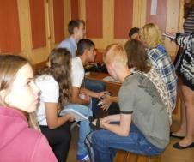 | 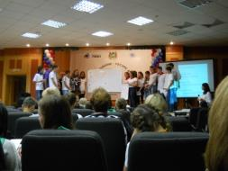 | 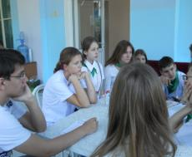

Приложение 2

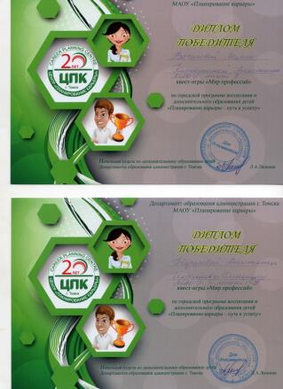 | 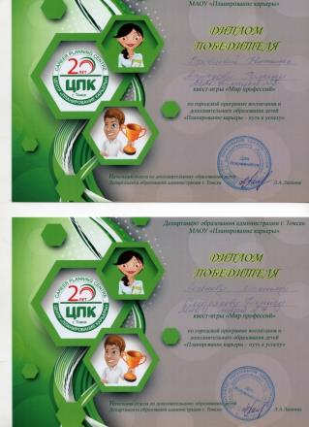
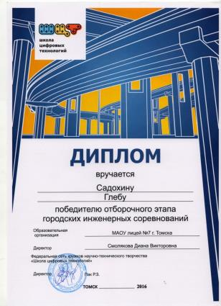 | 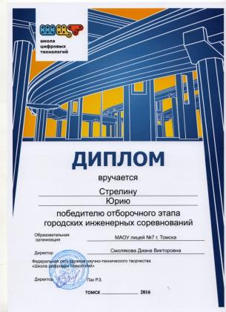
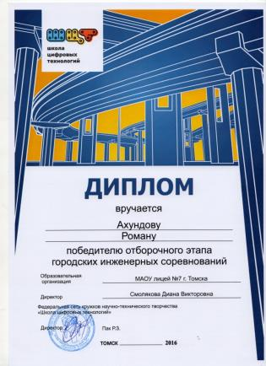 | 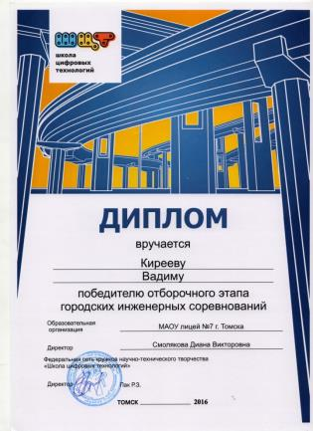
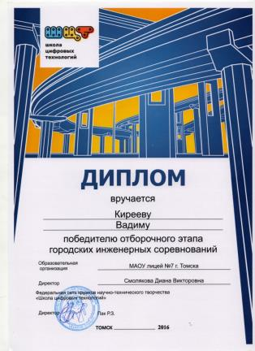 | 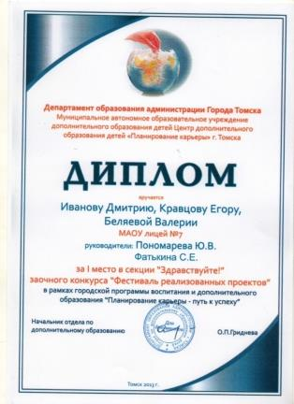

Приложение 3

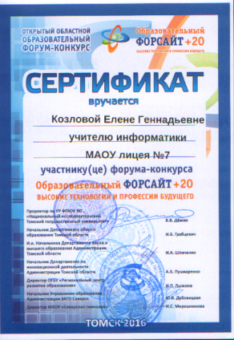 | 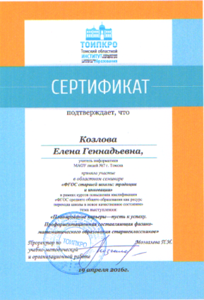
 | 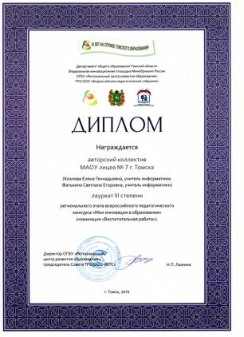
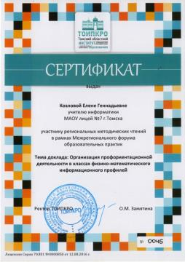 | 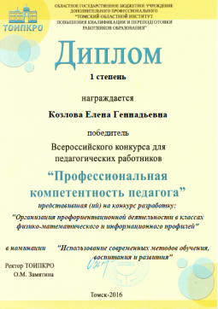

Приложение 4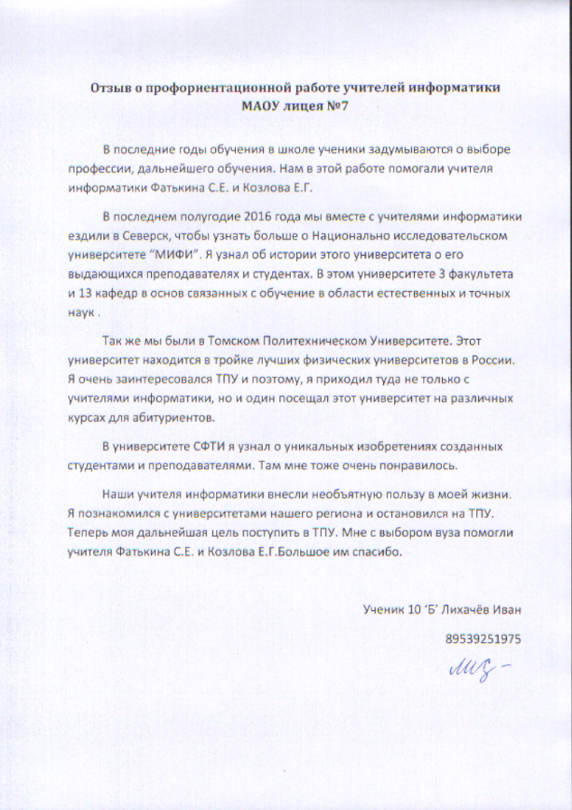

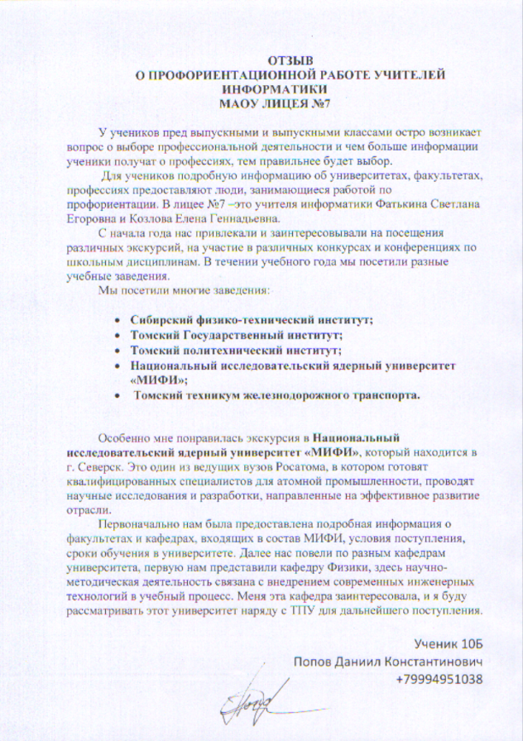

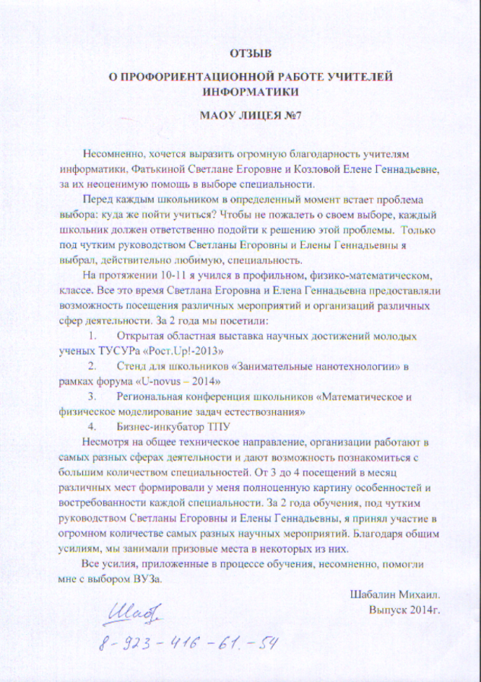

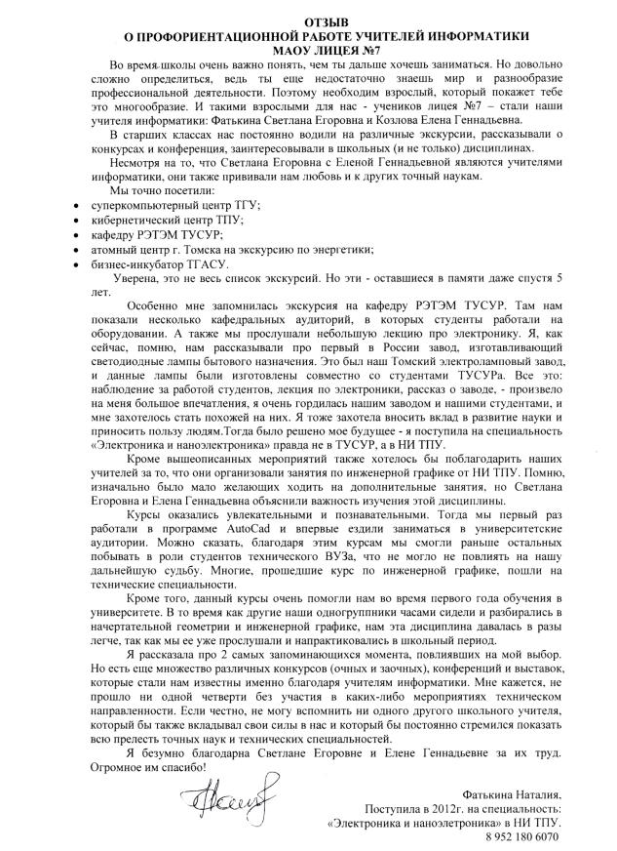

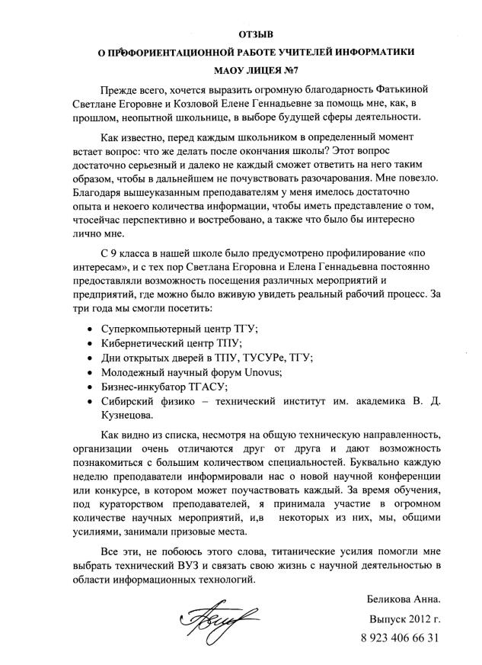

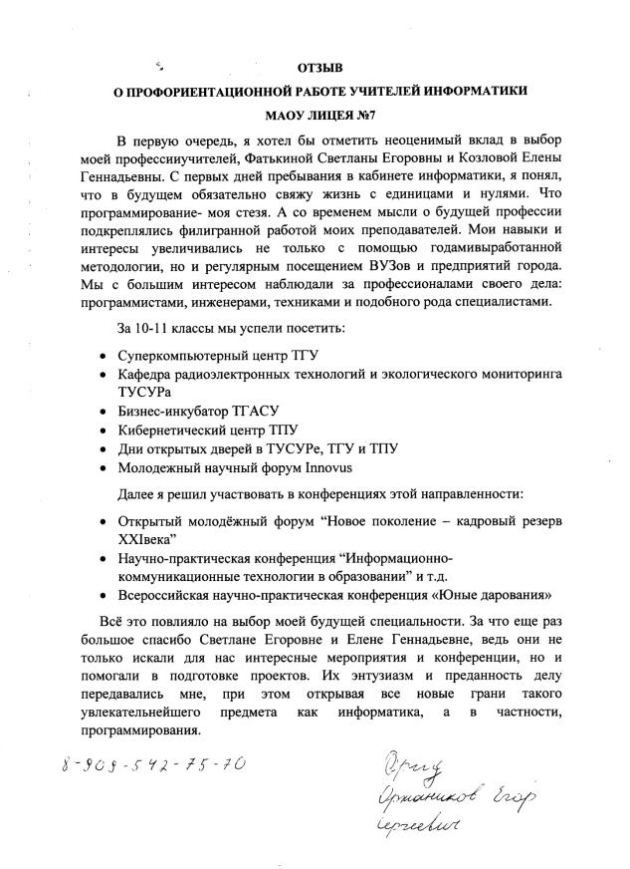
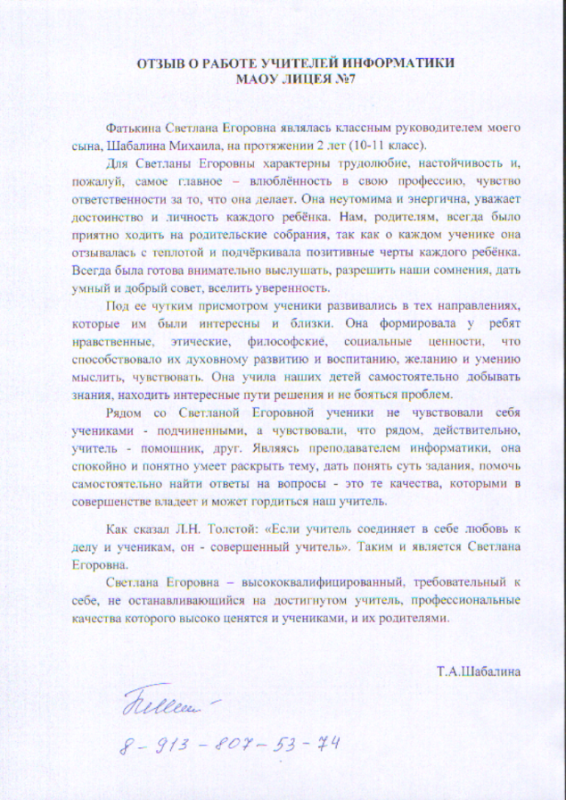

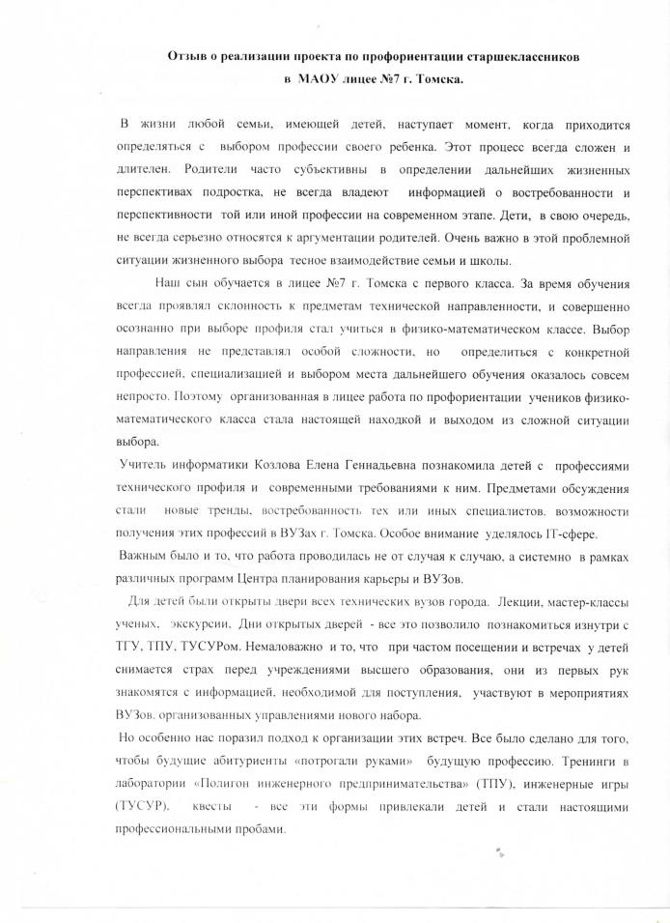
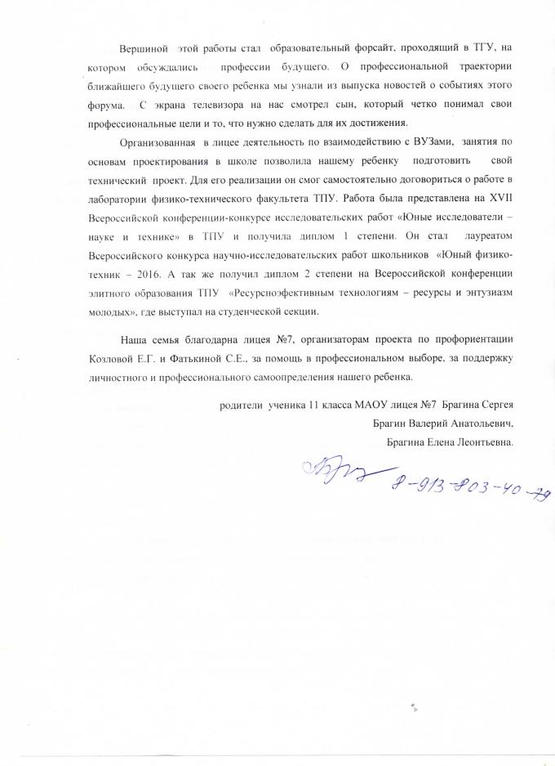
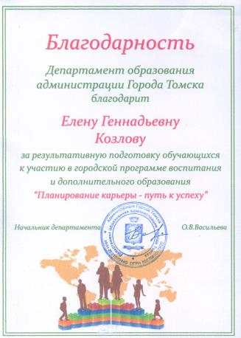 | 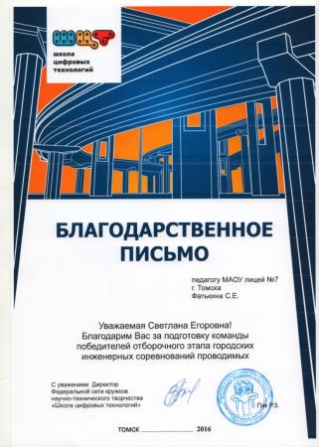
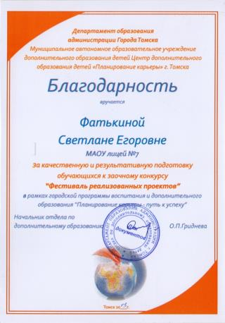 | 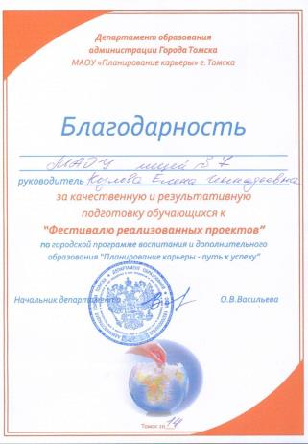

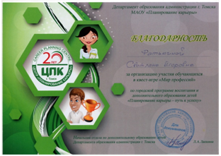 | 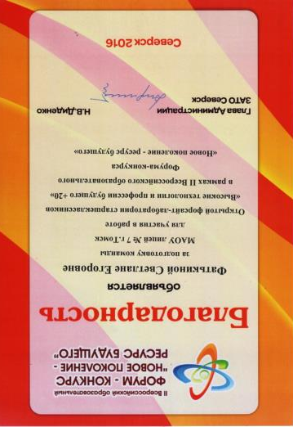
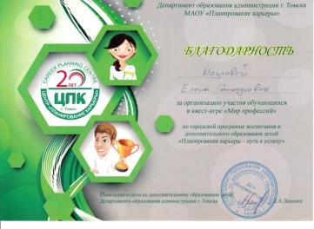

Национальная образовательная инициатива "Наша новая школа". Указ Президента Российской Федерации Д.А. Медведева, Пр-271 от 04 февраля 2010

